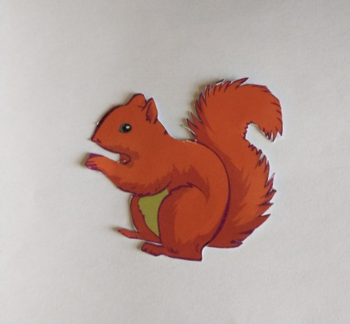

LISTOPAD - Grupa ,, WIEWIÓRKI''

KRĄG TEMATYCZNY - ,, KOCHAM CIĘ, POLSKO’’
,, JESIENNE STRATEGIE
ZWIERZĄT ‘’

Zamierzenia dydaktyczno-wychowawcze:
CELE OGÓLNE

- Rodzina – czynności i obowiązki członków rodziny, praca zawodowa rodziców i jej
społeczna użyteczność.

- Znajomość i rozumienie symboli narodowych, wytłumaczenie dzieciom dlaczego
święto 11 listopada jest bardzo ważne dla Polaków.

- Czytanie sylab i prostych wyrazów, rozwijanie ogólnej sprawności słuchowej i
słuchu fonematycznego. Poznanie drukowanej i pisanej, wielkiej i małej litery
„M,m”, „E,e”,”L,l',”I,i”.

- Dźwięki wysokie i niskie, tworzenie małej orkiestry – utrwalenie instrumentów
perkusyjnych.

- Udział dzieci w uroczystościach i imprezach zaplanowanych : pasowanie na
przedszkolaka, Dzień Pluszowego Misia, Andrzejki.

- Utrwalenie cyfr 1-5. Klasyfikowanie zbiorów na podstawie kilku cech
równocześnie, podział zbioru na podzbiory.

MAZUREK DĄBROWSKIEGO (POLSKI HYMN NARODOWY)
Jeszcze Polska nie zginęła,
Kiedy my żyjemy.
Co nam obca przemoc wzięła,
Szablą odbierzemy.
Ref. Marsz, marsz Dąbrowski,
Z ziemi włoskiej do Polski,
Za twoim przewodem
Złączym się z narodem.
Przejdziem Wisłę, przejdziem Wartę,
Będziem Polakami,
Dał nam przykład Bonaparte,
Jak zwyciężać mamy.
Ref. Marsz, marsz Dąbrowski...
Jak Czarniecki do Poznania
Po szwedzkim zaborze,
Dla ojczyzny ratowania
Wrócim się przez morze.
Ref. Marsz, marsz Dąbrowski...
Już tam ojciec do swej Basi
Mówi zapłakany —
„Słuchaj jeno, pono nasi,
Biją w tarabany”.
Ref. Marsz, marsz Dąbrowski...

WIERSZ

- ,, Co to jest Polska?-
Spytał Jaś w przedszkolu.
Polska- to wieś
i las,
i zboże w polu,
i szosa, którą pędzi
do miasta autobus,
i samolot, co leci
wysoko, na tobą.
Polska- to miasto,
strumień i rzeka,
i komin fabryczny,
co dymi z daleka,
a nawet obłoki,
gdy nad nami mkną.
Polska to jest także twój rodzinny dom.
A przedszkole?
Tak- i przedszkole,
i róża w ogrodzie
i książka na stole.

